



⼴州·参展费⽤ （GUANGZHOU FEE）

2025**(第⼆⼗届)**

**⼴州国际纺织制⾐及 印花⼯业博览会**

|  |  |  |  |  |
| --- | --- | --- | --- | --- |
| 标准报价 Standard quotation | | 标准配置 Standard setting | | |
| 国际标准展位 International  Standard Booth | 国内企业 : 半 12800元  个  Domestic : 半 12800 / each | (3m×3m) | | 围板 、桌 、椅 、射 灯 、插座 、楣板  Boarding , table , chair ,  spotlight , electrical plug , riggle |
| 国外企业 : $ 1850美金  个  Int ' I : $ 1850 / Each |
| 室内空地 Indoor Area | 国内企业 : 半 1200元  m2  Domestic : 半 1200 / m2 |  | 36平方米起租 ) 不含任何展览设施  rent at least 36 sq . m ) not including any hibition equipment | |
| 国外企业 : $ 180美金/ m2  Int ' I : $ 180 / m2 |

 会刊及现场⼴告 （CATALOGUE AND LIVE AD）

|  |  |
| --- | --- |
| 封二/彩首  Inside Front cover / Handpicked | 10000元  RMB 1 0000 |
| 封三/彩末  Inside Back cover | 10000元  RMB 1 0000 |
| 挂绳  Lanyard | 30000元 RMB 30000 |
| 资料袋  Information pack | 40000元 RMB 40000 |

|  |  |
| --- | --- |
| 彩色跨版  color section  spread | 9000元  RMB 9000 |
| 彩色内页  color Inside page | 5000元 RMB 5000 |
| 1/2内彩  1/2 color  section Inside | 3000元 RMB 3000 |
| 邀请函背面 The Back of  Invitation | pieces |

**纺织品印花 ⼯业技术展**

**智能缝制，绣花及 针织⼯业技术展**



**国际印染⼯业及 后整理技术展**



**服装⾯料，辅料 及纱线展**

|  |  |
| --- | --- |
|  |  |
| 封面  cover | 15000元 RMB 1 5000 |
| 封底  Back cover | 12000元 RMB 12000 |
| 单色  single color | 2000元 ( 内页 )  RMB 2000  ( inner page ) |
| 胸卡  chest card | 30000元 RMB 30000 |

 参展咨询，请联系 （EXHIBITION CONSULTATION, PLEASE CONTACT）

|  |  |
| --- | --- |
| 联系人 Contact |  |
|  |
|  |
|  |

|  |  |  |  |  |
| --- | --- | --- | --- | --- |
| 上海  Shanghai | 地 址 Add | 上海市浦东新区商城路 800 号斯米克大厦 6F  6F, Cimic Plaza, No.800，Shangcheng Road, Pudong New District, Shanghai | 邮编 P.C. | |
| 联系人 Contact | 苏先生Mr. Su |  | +86 13817048301 |
| 香港  Hong Kong | 地 址 Add | 香港西营盘干诺道西118号34楼3407单位B室  Flat 3407 Rm B 34/Floor 118 Connaught Road  WestSai Ying Pun Hong Kong |  | 00852-28844899 |
| 联系人 Contact | 郭先生 Mr. Guo | 传真 Fax | 00852-28844899 |
| 越南  Vietnam | 地 址 Add | 6F, No. 911-917, Dashengping Building, Ruanzhi Street, Phường 14, Quận 5, Ho Chi Minh City, Vietnam | | |
| 联系人 Contact | 手 机 Mobile | | +84 963163088 |

|  |  |  |
| --- | --- | --- |
| 地 址 Add  广州  Guangzhou | 广州市番禺区钟村街汉兴中路48号1010室 Room 1010,48 Hanxingzhong Road,Zhongcun  Panyu District, Guangzhou 谭小姐Ms. Tan +86 13424462098  陀小姐Ms. Tuo +86 13640747074  施小姐Ms. Shi +86 13422198238  谭小姐Ms. Tan +86 13826049216 | 电话  Street +86-020-83585691  TEL  唐先生Mr. Tang +86 18218678836  罗先生Mr. Luo +86 18022420739  庄先生Mr. Zhuang +86 19865189668 |



**2025.05.19-21**

**⼴州琶洲保利世贸博览馆**

**主办单位：**⾹港浩瀚资讯传媒集团有限公司 **承办单位：**⼴州浩瀚资讯传播有限公司

200235

手 机 Mobile

电话 TEL





姚先生Mr. Yao

www.allallinfo.com

r 浩瀚资讯集团

All all info Group

始 于 1 9 9 7

2006-2025

**感恩⼆⼗载**



观众预登记方式

Pre-registration method

免费入场证，免除现场登记手续

Bypass on-site registration procedure

优先登记参加研讨会

Priority to participate in symposium

买家大抽奖

Eligible to enter our premium lucky draw



 预登记送好礼

Scan to pre-register



**⼴州**

 参展范围 （EXHIBITS SCOPE）



印染设备及配件



印花机械

数码喷射印花系统 ，全自动 / 半 自动 / 手动印花机 ，转移印花设 备 ，蒸化机 、烘干机 、拉幅机等 后整理设备， 平网印花机和圆网 印花机 ，激光雕刻裁切设备， 印 花台板流水线等

印染前 、后整理设备 ，脱水及 烘干设备， 上浆系统， 印染废 气 ，水处理系统等



刺绣设备



智能缝制设备

缝纫设备及数控 、驱动系统， 拉布裁剪设备熨烫整理设备， 吊挂传输系统 ，包装设备 ，激 光设备， 自动化服装生产线解

决方案等

单头刺绣机， 多头/ 超多头刺 绣机 ，成衣电脑刺绣机 ，打板 系统及刺绣软件 ，数控系统及 零部件等



针织机械



面料及辅料

各类服装面料， 功能 / 运动装面 料 ，花样设计 ，烫画及烫画膜， 珠钻 / 贴花 / 珠片亮片等

横织机/圆织机/绣花机/提花机

/织袜机/内衣机等；



印花材料



化学品染料及助剂类

印花染料 ，涂料 ，胶浆 ，水 浆 ，热固油墨 ，墨水 ，糊料，

各类染料， 印染前后处理剂等

增稠剂等印花助剂等。



纱线类



其他



⾹港浩瀚资讯传媒集团有限公司是⼀家多元化业务架构 的资讯传媒企业，⾃1997年创办以来，在⾏业媒体、专业会

展、电⼦商务三⼤领域深度耕耘，成功塑造了“浩瀚资讯”这 ⼀ 卓越品牌。浩瀚资讯依托丰富的⾏业媒体资源，从2006年开 始⾄今，始终把专业观众的组织、国内外最新流⾏信息的传递 以及促成实质的贸易与合作等⽅⾯作为展会重点，成功举办 了⼗九届国际纺织品印花⼯业技术展览会，得到了参展商、参 观者以及⾏业⼈⼠的⼀致好评。

基于纺织印花绣花、印染⼯业以及服装智能制造当前的 市场现状与发展趋势，和19年来在数码印花⾏业的积累与收 获，⼴州国际纺织制⾐及印花⼯业博览会，现已成为纺织⾏业 内“影响⼴ ”、“⼈⽓⾼ ”、“效果佳”的权威专业展会。从2006年 开始⾄今，该展会⼀直专注纺织印花绣花制⾐设备与材料的 交易市场，致⼒为⼴⼤纺织印花绣花及制⾐产业同仁打造 ⼀ 个最佳的供需双⽅展⽰、沟通、交易平台。

作为国内第⼀个极具影响⼒的纺织品印花专业展会，

ITCPE已成为国内外印花企业开拓市场的⼀个重要途径，每 届800余家展商的参与，数万名观众的肯定、覆盖国内的⼴告 宣传和诸多媒体/协会的良好合作关系。秉承“客⼾竞争⼒，浩 瀚原动⼒ ”的核⼼理念，主办⽅会持续关注客⼾需求，继续运 ⽤卓越的国际资源和多年运作国际纺博会的专业经验，顺应 服装制⾐和纺织印花发展集中分布的现状，打造⼀个“专业观 众更多、展商规模更⼤，参展效果更好”的⼝碑展会。

个性定制： 空白 T 恤成衣 、 图 案及设计 、 电商平台 、设备供 应商等； 制版设备， 丝网 ，感 光胶 ，热转印 ，水转印设备， 材料 ，机械， 与纺织品印花有 关的各种专利 ，技术及软件， 专业报刊杂志和媒体等。

天然纤维和纱线 ：棉 、 毛、

丝 、麻和其他； 人造纤维和纱 线 ；再生 、合成纤维和纱线； 特种纤维和纱线 、弹力纱线 、 花式纱线等；

2025**(第⼆⼗届)**

**⼴州国际纺织制⾐及 印花⼯业博览会**

IT CPE



2025**(第⼆⼗届)**

**⼴州国际纺织制⾐及 印花⼯业博览会**

**⼴州**

IT CPE



 宣传攻势（PUBLICITY CHANNELS ）

专业媒体 、 网络宣传 、 全国和区域性报纸 路牌 、 电视媒体广告宣传

广告宣传

《纺织品印花》 杂志将依据庞大数据库 邀请订阅客户及其它印花企业

,

到会参观 、 洽谈 、 采购及技术交流

主办单位推广



直邮投递

国际推广

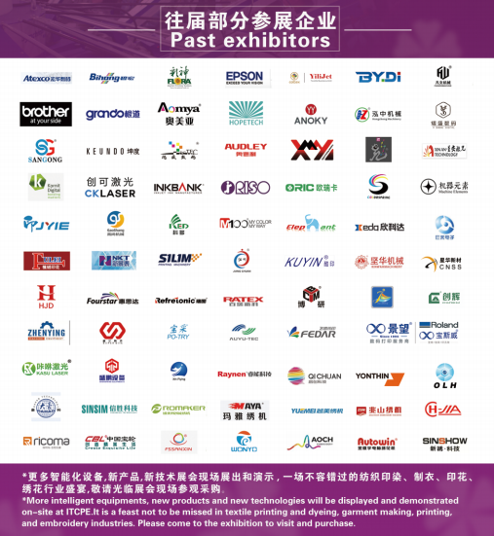主办方将通过与国外行业网站 、 杂志的合作 ， 同时积极参加各国举办的纺织服装相关展会 ， 进行印花展的宣传推广 ，

10万张参观券、5万份邀请函以邮寄、

传真 、 派送 、 电邮的方式到达目标观众

吸引更多的外国展商及观众到会

染 展会数据分析（DATA ANALYSIS ）

观众感兴趣的产品（多选） 参观目的（多选）

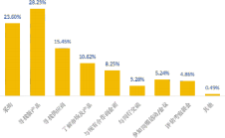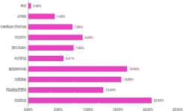

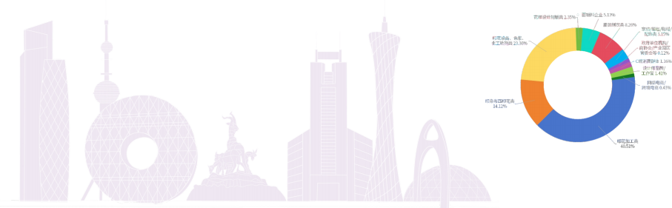

观众所在行业 统计分析

BY INDUSTRY

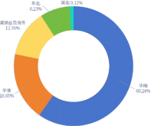

观众所在地区 统计分析

BY REGION

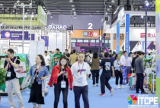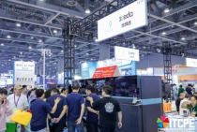2025展览时间（EXPO TIME IN 2025 ）



2025.05.19

9:00-17:00

2025.05.20

9:00-17:00

2025.05.21

9:00-15:00

往届⻛采（EXHIBITION PICTURE ）

国 内 外 众 多 协 会 助 ⼒ ⼴ 州 纺 博 会

